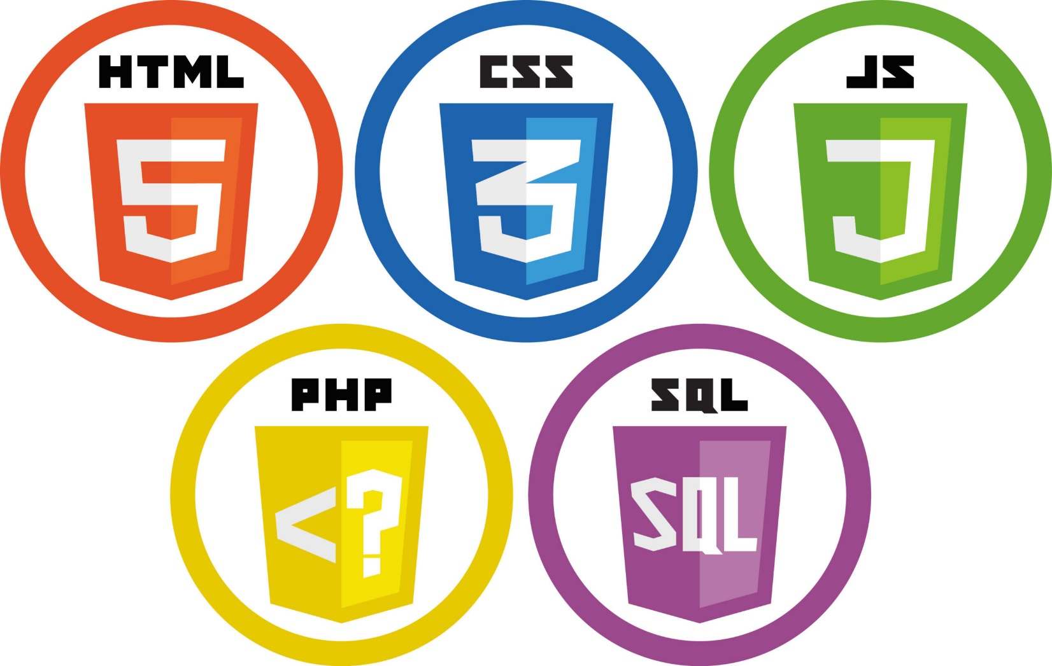

Sección 1: Los 4 Proyectos Principales de este curso + Proyectos de Práctica HTML y CSS

Proyecto Final - DevWebCamp – Sitio de Conferencia con pago en Linea.

Bienes Raíces - Sitio Web para Inmobiliaria.

Proyecto Final: DevWebCamp – Sitio de Conferencia con pago en Linea.

Proyecto Final: DevWebCamp – Sitio de Conferencia con pago en Linea.

Proyecto Final: DevWebCamp – Sitio de Conferencia con pago en Linea.

Proyecto Final: DevWebCamp – Sitio de Conferencia con pago en Linea.

Sección 2: Las distintas áreas del desarrollo web, Front End, Back End y Full Stack

Sección 3: Como sacar máximo provecho a este curso.

Sección 4: Las distintas áreas del desarrollo web, Front End, Back End y Full Stack

Sección 5: Sitio FreeLancer: Creando un proyecto paso a paso: HTML

Sección 6: Sitio FreeLancer: Creando un proyecto paso a paso: CSS

Sección 7: Front End Store: Creando un segundo proyecto con HTML y CSS

Sección 8: Patrones de Diseño con responsive web Design con CSS grid y Flexbox

Sección 9: Blog Café- creando un proyecto con HTML y CSS

Sección 10: Introducción a JavaScript

Sección 11: JavaScript en el Navegador y DOM Scripting

Sección 12: Node, NPM, SASS y Gulp – Introducción y que son estas herramientas.

Sección 13: Windows - Instalando Node. JS

Sección 14: Mac – Instalando Node. JS

Sección 15: Festival música – Creando un proyecto con SASS

Sección 16: Festival música – Introducción al Performance web.

Sección 17: Introducción a la base de Datos.

Sección 18: Windows – Ambiente de desarrollo – Composer PHP8 MySQL y más.

Sección 19: Mac – Ambiente de desarrollo – Composer PHP8 MySQL y más.

Sección 20: SQL - Comandos SQL que debes conocer y operaciones CRUD.

Sección 21: Bases de Datos – Reglas de Normalización o Formas Normales.

Sección 22: SQL intermedio – Aplicando normalización y otros temas.

Sección 23: Introducción a PHP.

Sección 24: PHP – Sintaxis, Funciones y mucho más.

Sección 25: PHP y Base de Datos, Introducción Práctica.

Sección 26: Bienes Raíces – Creando un proyecto paso a paso de forma profesional.

Sección 27: Bienes Raíces – Añadiendo JavaScript

Sección 28: BIENES RAICES - Configuración y Bases de Datos del Proyecto

Sección 29: BIENES RAICES - Creando Parciales de Código y Templates

Sección 30: BIENES RAICES - Creando un CRUD para Propiedades.

Sección 31: BIENES RAICES - Añadiendo Autenticación de Usuarios.

Sección 32: Programación Orientada a Objetos (POO) en PHP.

Sección 33: BIENES RAICES - Añadiendo Programación Orientada a Objetos al Proyecto.

Sección 34: BIENES RAICES y POO - Guardar Registros de Propiedades.

Sección 35: BIENES RAICES y POO - Listar las propiedades.

Sección 36: BIENES RAICES y POO - Actualizar las propiedades.

Sección 37: BIENES RAICES y POO - Eliminar Propiedades.

Sección 38: BIENES RAICES y POO - Herencia para tener una clase ActiveRecord.

Sección 39: BIENES RAICES y POO - CRUD para Vendedores.

Sección 40: BIENES RAICES y POO - Mostrando las Propiedades en el Front End.

Sección 41: BIENES RAICES y Model View Controller - Moviendo nuestro proyecto hacia MVC!

Sección 42: BIENES RAICES Y MVC – Enviar Emails.

Sección 43: BIENES RAICES y MVC - Login y Autenticación.

Sección 44: BIENES RAICES – Testing del proyecto.

Sección 45: APPSALON - Proyecto en MVC, PHP 8, MySQL, SASS y Gulp.

Sección 46: APPSALON - Creando las Vistas para Autenticación, Creación y Olvide mi Password.

Sección 47: APPSALON - Creando la Base de Datos de este Proyecto.

Sección 48: APPSALON - Creación de Cuentas de Usuarios

Sección 49: APPSALON - Confirmar las cuentas por medio de Token y un email.

Sección 50: APPSALON – Autenticación de Usuarios.

Sección 51: APPSALON - Resetear Password cuando al usuario se le olvida.

Sección 52: APPSALON - Creando el Área de Citas y Reservaciones.

Sección 53: APPSALON - Trabajando con las Citas, Servicios y creando una API.

Sección 54: APPSALON - Reservando Citas con Fetch API / Async Await y nuestra API.

Sección 55: APPSALON – Finalizar el área de Citas.

Sección 56: APPSALON - Crear un Área de Administración.

Sección 57: DEPLOYMENT - ¿Cómo se hace el Deployment de Proyectos Modernos de PHP?

Sección 58: UpTask - Administrador de Proyectos en SASS Fetch MySQL PHP MVC y Virtual DOM.

Sección 59: UpTask – Creando las Vistas de Login.

Sección 60: Creando la vista de Crear Cuenta y Olvide mi Password.

Sección 61: Creando la Funcionalidad del Login.

Sección 62: UpTask - Creando la Funcionalidad de Olvide mi Password.

Sección 63: UpTask - Agregando la Funcionalidad de Autenticación de Usuarios.

Sección 64: UpTask - Creando un Dashboard para administrar los Proyectos.

Sección 65: UpTask - Creando Proyectos desde el Dashboard.

Sección 66: UpTask - Creando la Vista para Proyectos.

Sección 67: UpTask - Añadiendo un Formulario para Añadir Tareas en un Modal.

Sección 68: UpTask - Añadiendo Tareas al Proyecto Actual.

Sección 69: UpTask – Listar las tareas del proyecto.

Sección 70: UpTask - Cambiar el Estado de las Tareas.

Sección 71: UpTask – Eliminar Tareas.

Sección 72: UpTask - Editando el Nombre de las Tareas.

Sección 73: UpTask - Filtrando Tareas por Completas o Pendientes.

Sección 74: UpTask – Creando el Menú Mobile.

Sección 75: UpTask - Actualización de Perfil, Email y Password.

Sección 76: UpTask – Habilitando Dark Mode.

Sección 77: DevWebCamp - Sitio de Conferencias con Pagos en PayPal, Admin y Temas Avanzados.

Sección 78: DevWebCamp - Autenticación, Registro, Confirmar Cuenta y Olvide Password.

Sección 79: DevWebCamp – Creando el Header.

Sección 80: DevWebCamp – Creando el Footer.

Sección 81: DevWebCamp - Base de Datos y Modelo para Autenticación y Registro.

Sección 82: DevWebCamp - Creando un Panel de Administración.

Sección 83: DevWebCamp - Formulario de Registro de Ponentes.

Sección 84: DevWebCamp - Añadiendo la Función de Crear Tags para Ponentes.

Sección 85: DevWebCamp - Modelo y Base de Datos para Ponentes.

Sección 86: DevWebCamp – Listado, Edición y Eliminar.

Sección 87: DevWebCamp - Crear una Paginación Escalable y reutilizable.

Sección 88: DevWebCamp - Registrando Conferencias y Workshops.

Sección 89: DevWebCamp - Listado de Eventos, Actualización y Eliminar.

Sección 90: DevWebCamp - Creando las Páginas Públicas o del Front End.

Sección 91: DevWebCamp - Página Principal de la Conferencia.

Sección 92: DevWebCamp - Recibir Pagos en Línea para Inscribirse a la Conferencia.

Sección 93: DevWebCamp - Permitir al usuario registrar sus conferencias y regalo.

Sección 94: DevWebCamp – Ajustes Finales al Admin.

Sección 2: Las Distintas áreas del Desarrollo web. Front End, Back End, Full Stack.

Sección 2: Las Distintas áreas del Desarrollo web. Front End, Back End, Full Stack.

Sección 2: Las Distintas áreas del Desarrollo web. Front End, Back End, Full Stack.

Sección 2: Las Distintas áreas del Desarrollo web. Front End, Back End, Full Stack.

Sección 2: Las Distintas áreas del Desarrollo web. Front End, Back End, Full Stack.

Sección 2: Las Distintas áreas del Desarrollo web. Front End, Back End, Full Stack.

Sección 2: Las Distintas áreas del Desarrollo web. Front End, Back End, Full Stack.

Sección 2: Las Distintas áreas del Desarrollo web. Front End, Back End, Full Stack.

Sección 2: Las Distintas áreas del Desarrollo web. Front End, Back End, Full Stack.

Sección 2: Las Distintas áreas del Desarrollo web. Front End, Back End, Full Stack.

Sección 2: Las Distintas áreas del Desarrollo web. Front End, Back End, Full Stack.

Sección 2: Las Distintas áreas del Desarrollo web. Front End, Back End, Full Stack.

Sección 2: Las Distintas áreas del Desarrollo web. Front End, Back End, Full Stack.

Sección 2: Las Distintas áreas del Desarrollo web. Front End, Back End, Full Stack.

Sección 2: Las Distintas áreas del Desarrollo web. Front End, Back End, Full Stack.

Sección 2: Las Distintas áreas del Desarrollo web. Front End, Back End, Full Stack.

Sección 2: Las Distintas áreas del Desarrollo web. Front End, Back End, Full Stack.

Sección 2: Las Distintas áreas del Desarrollo web. Front End, Back End, Full Stack.

Sección 2: Las Distintas áreas del Desarrollo web. Front End, Back End, Full Stack.

Sección 2: Las Distintas áreas del Desarrollo web. Front End, Back End, Full Stack.

Sección 2: Las Distintas áreas del Desarrollo web. Front End, Back End, Full Stack.

Sección 2: Las Distintas áreas del Desarrollo web. Front End, Back End, Full Stack.

Sección 2: Las Distintas áreas del Desarrollo web. Front End, Back End, Full Stack.

Sección 2: Las Distintas áreas del Desarrollo web. Front End, Back End, Full Stack.

Sección 2: Las Distintas áreas del Desarrollo web. Front End, Back End, Full Stack.

Sección 2: Las Distintas áreas del Desarrollo web. Front End, Back End, Full Stack.

Sección 2: Las Distintas áreas del Desarrollo web. Front End, Back End, Full Stack.

Sección 2: Las Distintas áreas del Desarrollo web. Front End, Back End, Full Stack.

Sección 2: Las Distintas áreas del Desarrollo web. Front End, Back End, Full Stack.

Sección 2: Las Distintas áreas del Desarrollo web. Front End, Back End, Full Stack.

Sección 2: Las Distintas áreas del Desarrollo web. Front End, Back End, Full Stack.

Sección 2: Las Distintas áreas del Desarrollo web. Front End, Back End, Full Stack.

Sección 2: Las Distintas áreas del Desarrollo web. Front End, Back End, Full Stack.

Sección 2: Las Distintas áreas del Desarrollo web. Front End, Back End, Full Stack.

Sección 2: Las Distintas áreas del Desarrollo web. Front End, Back End, Full Stack.

Sección 2: Las Distintas áreas del Desarrollo web. Front End, Back End, Full Stack.

Sección 2: Las Distintas áreas del Desarrollo web. Front End, Back End, Full Stack.

Sección 2: Las Distintas áreas del Desarrollo web. Front End, Back End, Full Stack.

Sección 2: Las Distintas áreas del Desarrollo web. Front End, Back End, Full Stack.

Sección 2: Las Distintas áreas del Desarrollo web. Front End, Back End, Full Stack.

Sección 2: Las Distintas áreas del Desarrollo web. Front End, Back End, Full Stack.

Sección 2: Las Distintas áreas del Desarrollo web. Front End, Back End, Full Stack.

Sección 2: Las Distintas áreas del Desarrollo web. Front End, Back End, Full Stack.

Sección 2: Las Distintas áreas del Desarrollo web. Front End, Back End, Full Stack.

Sección 2: Las Distintas áreas del Desarrollo web. Front End, Back End, Full Stack.

Sección 2: Las Distintas áreas del Desarrollo web. Front End, Back End, Full Stack.

Sección 2: Las Distintas áreas del Desarrollo web. Front End, Back End, Full Stack.

Sección 2: Las Distintas áreas del Desarrollo web. Front End, Back End, Full Stack.

Sección 2: Las Distintas áreas del Desarrollo web. Front End, Back End, Full Stack.

Sección 2: Las Distintas áreas del Desarrollo web. Front End, Back End, Full Stack.

Sección 2: Las Distintas áreas del Desarrollo web. Front End, Back End, Full Stack.

Sección 2: Las Distintas áreas del Desarrollo web. Front End, Back End, Full Stack.

Sección 2: Las Distintas áreas del Desarrollo web. Front End, Back End, Full Stack.

Sección 2: Las Distintas áreas del Desarrollo web. Front End, Back End, Full Stack.

Sección 2: Las Distintas áreas del Desarrollo web. Front End, Back End, Full Stack.

Sección 2: Las Distintas áreas del Desarrollo web. Front End, Back End, Full Stack.

Sección 2: Las Distintas áreas del Desarrollo web. Front End, Back End, Full Stack.

Sección 2: Las Distintas áreas del Desarrollo web. Front End, Back End, Full Stack.

Sección 2: Las Distintas áreas del Desarrollo web. Front End, Back End, Full Stack.

Sección 2: Las Distintas áreas del Desarrollo web. Front End, Back End, Full Stack.

Sección 2: Las Distintas áreas del Desarrollo web. Front End, Back End, Full Stack.

Sección 2: Las Distintas áreas del Desarrollo web. Front End, Back End, Full Stack.

Sección 2: Las Distintas áreas del Desarrollo web. Front End, Back End, Full Stack.

Sección 2: Las Distintas áreas del Desarrollo web. Front End, Back End, Full Stack.

Sección 2: Las Distintas áreas del Desarrollo web. Front End, Back End, Full Stack.

Sección 2: Las Distintas áreas del Desarrollo web. Front End, Back End, Full Stack.

Sección 2: Las Distintas áreas del Desarrollo web. Front End, Back End, Full Stack.

Sección 2: Las Distintas áreas del Desarrollo web. Front End, Back End, Full Stack.

Sección 2: Las Distintas áreas del Desarrollo web. Front End, Back End, Full Stack.

Sección 2: Las Distintas áreas del Desarrollo web. Front End, Back End, Full Stack.

Sección 2: Las Distintas áreas del Desarrollo web. Front End, Back End, Full Stack.

Sección 2: Las Distintas áreas del Desarrollo web. Front End, Back End, Full Stack.

Sección 2: Las Distintas áreas del Desarrollo web. Front End, Back End, Full Stack.

Sección 2: Las Distintas áreas del Desarrollo web. Front End, Back End, Full Stack.

Sección 2: Las Distintas áreas del Desarrollo web. Front End, Back End, Full Stack.

Sección 2: Las Distintas áreas del Desarrollo web. Front End, Back End, Full Stack.

Sección 2: Las Distintas áreas del Desarrollo web. Front End, Back End, Full Stack.

Sección 2: Las Distintas áreas del Desarrollo web. Front End, Back End, Full Stack.

Sección 2: Las Distintas áreas del Desarrollo web. Front End, Back End, Full Stack.

Sección 2: Las Distintas áreas del Desarrollo web. Front End, Back End, Full Stack.

Sección 2: Las Distintas áreas del Desarrollo web. Front End, Back End, Full Stack.

Sección 2: Las Distintas áreas del Desarrollo web. Front End, Back End, Full Stack.

Sección 2: Las Distintas áreas del Desarrollo web. Front End, Back End, Full Stack.

Sección 2: Las Distintas áreas del Desarrollo web. Front End, Back End, Full Stack.

Sección 2: Las Distintas áreas del Desarrollo web. Front End, Back End, Full Stack.

Sección 2: Las Distintas áreas del Desarrollo web. Front End, Back End, Full Stack.

Sección 2: Las Distintas áreas del Desarrollo web. Front End, Back End, Full Stack.

Sección 2: Las Distintas áreas del Desarrollo web. Front End, Back End, Full Stack.

Sección 2: Las Distintas áreas del Desarrollo web. Front End, Back End, Full Stack.

Sección 2: Las Distintas áreas del Desarrollo web. Front End, Back End, Full Stack.

Sección 2: Las Distintas áreas del Desarrollo web. Front End, Back End, Full Stack.

Sección 2: Las Distintas áreas del Desarrollo web. Front End, Back End, Full Stack.

Sección 2: Las Distintas áreas del Desarrollo web. Front End, Back End, Full Stack.

